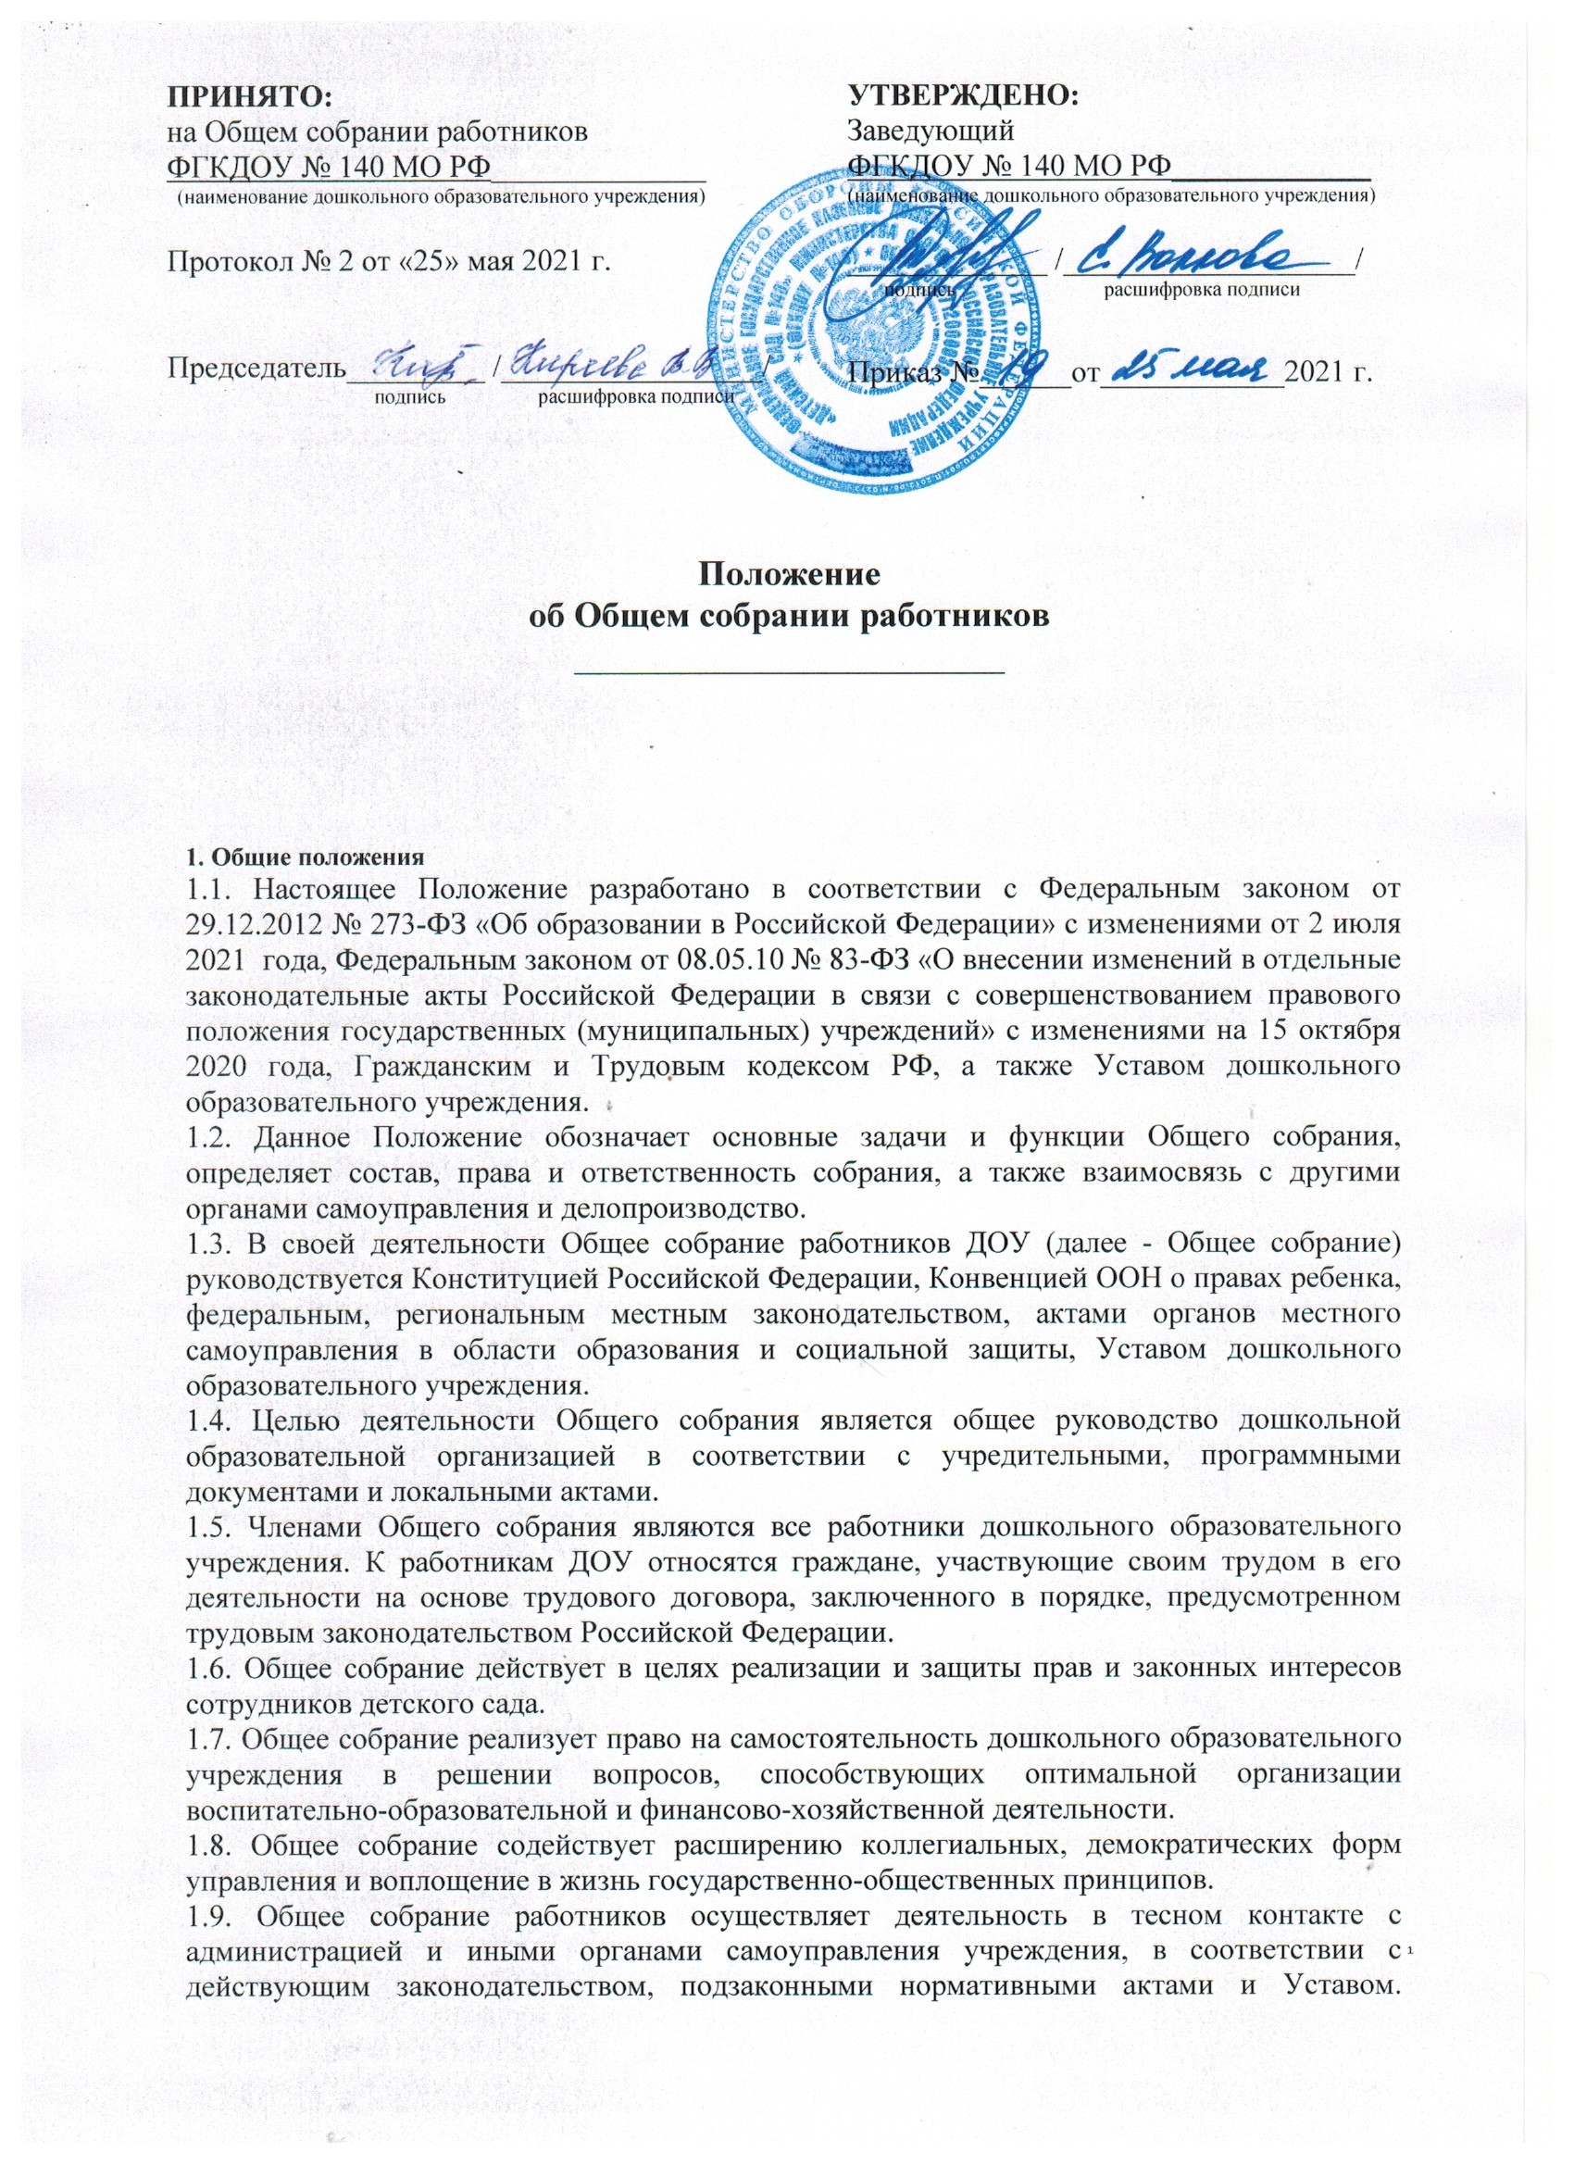
1.10. Настоящее Положение содействует осуществлению управленческих начал, развитию инициативы сотрудников, является локальным нормативным актом дошкольного образовательного учреждения.

2. Основные задачи Общего собрания
2.1. Общее собрание работников ДОУ содействует осуществлению управленческих начал, развитию инициативы трудового коллектива.
2.2. Общее собрание реализует право на самостоятельность дошкольного образовательного учреждения в решении вопросов, способствующих оптимальной организации образовательного процесса и финансово-хозяйственной деятельности.
2.3. Общее собрание содействует расширению коллегиальных, демократических форм управления и воплощения в жизнь государственно-общественных принципов.

3. Функции Общего собрания
3.1. Обсуждение и рекомендация к утверждению проекта Коллективного договора, а также Правил внутреннего трудового распорядка.
3.2. Рассмотрение, обсуждение и рекомендация к утверждению Программы развития дошкольного образовательного учреждения.
3.3. Обсуждение и рекомендация к утверждению проекта Устава ДОУ, внесение изменений и дополнений в Устав, а также в другие локальные акты.
3.4. Обсуждение вопросов состояния трудовой дисциплины в дошкольном образовательном учреждении и мероприятий по ее укреплению, рассмотрение фактов нарушения трудовой дисциплины работниками детского сада;
3.5. Рассмотрение вопросов охраны и безопасности условий труда сотрудников, охраны жизни и здоровья воспитанников.
3.6. Внесение предложений Учредителю по улучшению финансово-хозяйственной деятельности дошкольного образовательного учреждения.
3.7. Обсуждение и рекомендация к утверждению Положения об оплате труда и стимулировании работников дошкольного образовательного учреждения.
3.8. Определение порядка и условий предоставления социальных гарантий и льгот в пределах своей компетенции.
3.9. Заслушивание отчетов заведующего дошкольным образовательным учреждением о расходовании бюджетных и внебюджетных средств.
3.10. Ознакомление с итоговыми документами по проверке государственными и муниципальными органами деятельности ДОУ и заслушивание администрации о выполнении мероприятий по устранению недостатков в работе.
3.11. В рамках действующего законодательства принятие необходимых мер, ограждающих педагогических и других работников, администрацию от необоснованного вмешательства в их профессиональную деятельность, ограничения самостоятельности ДОУ, его самоуправляемости. Выход с предложениями по этим вопросам в общественные организации, государственные и муниципальные органы управления образованием, органы прокуратуры, общественные объединения.

4. Организация управления Общим собранием
4.1. В состав Общего собрания трудового коллектива ДОУ входят все работники дошкольного образовательного учреждения.
4.2. На заседание Общего собрания работников могут быть приглашены представители Учредителя, общественных организаций, органов муниципального и государственного управления. Лица, приглашенные на собрание, пользуются правом совещательного голоса, могут вносить предложения и заявления, участвовать в обсуждении вопросов, находящихся в их компетенции.
4.3. Для ведения Общего собрания работников дошкольного образовательного учреждения из его состава открытым голосованием избирается председатель и секретарь сроком на один календарный год, которые выполняют свои обязанности на общественных началах.
4.4. Председатель Общего собрания:
- организует деятельность Общего собрания работников дошкольного образовательного учреждения;
- информирует членов трудового коллектива о предстоящем заседании не менее чем за 30 дней до его проведения;
- организует подготовку и проведение заседания собрания;
- определяет повестку дня;
- контролирует выполнение решений.
4.5. Общее собрание собирается не реже 2 раз в календарный год.
4.6. Общее собрание работников ДОУ считается правомочным, если на нем присутствует не менее 50% членов трудового коллектива дошкольного образовательного учреждения.
4.7. Решение Общего собрания принимается открытым голосованием.
4.8. Решение Общего собрания считается принятым, если за него проголосовало не менее 51% присутствующих.
4.9. Решение Общего собрания работников является обязательным для исполнения всеми членами трудового коллектива дошкольного образовательного учреждения.

5. Права Общего собрания
5.1. Общее собрание имеет право:
- участвовать в управлении дошкольным образовательным учреждением;
- обсуждать и принимать Коллективный договор, Правила внутреннего трудового распорядка, Устав ДОУ, Программу развития дошкольного образовательного учреждения и соответствующие положения;
- заслушивать отчёт о выполнении вышеуказанных актов;
- избирать делегатов на конференцию по выборам в Совет дошкольного образовательного учреждения.
5.2. Каждый член Общего собрания имеет право:
- потребовать обсуждения Общим собранием любого вопроса, касающегося деятельности дошкольного образовательного учреждения, если его предложение поддержит не менее одной трети членов собрания;
- при несогласии с решением Общего собрания работников высказать свое мотивированное мнение, которое должно быть занесено в протокол.

6. Взаимосвязь с другими органами самоуправления
6.1. Общее собрание работников организует взаимодействие с другими органами самоуправления - педагогическим советом и Советом ДОУ:
- через участие представителей трудового коллектива в заседаниях педагогического совета, Совета дошкольного образовательного учреждения;
- представление на ознакомление педагогическому совету и Совету дошкольного образовательного учреждения материалов, готовящихся к обсуждению и принятию на заседании Общего собрания; http://ohrana-tryda.com/node/2152
- внесение предложений и дополнений по вопросам, рассматриваемым на заседаниях педагогического совета и Совета дошкольного образовательного учреждения.

7. Ответственность Общего собрания
7.1. Общее собрание ДОУ несет ответственность:
- за выполнение, выполнение не в полном объеме или невыполнение закрепленных за ним задач и функций;
- за соответствие принимаемых решений законодательству Российской Федерации, нормативно-правовым актам.

8. Делопроизводство Общего собрания
8.1. Заседания Общего собрания работников ДОУ оформляются печатным протоколом.
8.2. В протоколе фиксируются:
- дата проведения;
- количественное присутствие (отсутствие) членов трудового коллектива;
- приглашенные (ФИО, должность);
- повестка дня;
- ход обсуждения вопросов;
- предложения, рекомендации и замечания членов трудового коллектива и приглашенных лиц;
- решение.
8.3. Протоколы подписываются председателем и секретарём Общего собрания.
8.4. Нумерация протоколов ведётся от начала календарного года.
8.5. Книга протоколов Общего собрания нумеруется постранично, прошнуровывается, скрепляется подписью заведующего и печатью дошкольного образовательного учреждения.
8.6. Книга протоколов Общего собрания трудового коллектива ДОУ хранится в документации заведующего учреждением (3 года) и передаётся по акту (при смене руководителя, передаче в архив).

9. Заключительные положения
9.1. Настоящее Положение об Общем собрании работников является локальным нормативным актом, принимается на общем собрании работников, и утверждается (либо вводится в действие) приказом заведующего дошкольным образовательным учреждением.
9.2. Все изменения и дополнения, вносимые в настоящее Положение, оформляются в письменной форме в соответствии действующим законодательством Российской Федерации.
9.3. Положение принимается на неопределенный срок. Изменения и дополнения к Положению принимаются в порядке, предусмотренном п.9.1. настоящего Положения.
9.4. После принятия Положения (или изменений и дополнений отдельных пунктов и разделов) в новой редакции предыдущая редакция автоматически утрачивает силу.

